Конспект НОД по формированию элементарных математических представлений в старшей группе по теме «Зимние забавы»

Провела воспитатель: Корнеева Е.В.

**Образовательные задачи.**Совершенствование навыков количественного счёта в пределах десяти, сравнения и уравнивания множеств. Формирование умения дифференцировать форму геометрических фигур на ощупь. Совершенствование умения выполнять задание по данному образцу, навыков ориентировки на плоскости и в пространстве. Формирование временных представлений (времена года).

**Коррекционно - развивающие задачи.**Развитие познавательной и речевой деятельности, мыслительных процессов, конструктивных способностей, умения работать по заданной схеме, координация речи с движением, тонкой моторики

**Воспитательные задачи.**Воспитание самостоятельности, коммуникативности.

**Оборудование.**Магнитная доска, мольберт, разноцветные сектора для составления круга, сюжетные картинки с изображениями сезонных игр детей; мешочек с геометрическими фигурами; схема сборки изображения горки; сюжетная иллюстрация «Зимние игры»; по 10 изображений фигуристов и фигуристок; листы с заданиями по количеству детей, цветные карандаши.

**Предварительная работа.**Разучивание пальчиковой гимнастики.

**Ход занятия**

1. **Организационный момент. Игра «Чудесный мешочек».**

Создание положительного эмоционального фона занятия. Формированиеумения дифференцировать форму геометрических фигур на ощупь. Развитие мыслительных процессов, речи, сенсорики.

(Воспитатель сообщает детям о начале деятельности и предлагает им сесть за столы).

**Воспитатель:** Сегодня мы будем говорить о зимних забавах.

Что зимой мы любим делать?

В снежки играть, на лыжах бегать,

На коньках по льду кататься,

Вниз с горы на санках мчаться.

Вспомните, о каких зимних играх упоминалось в стихотворении. **Дети:** В снежки играть. На коньках по льду кататься. На лыжах бегать. С горы на санках мчаться.

**Воспитатель:** Ребята, предлагаю поиграть в игру «Чудесный мешочек. Для этого я сейчас выберу водящего по считалочке:

Выходи! И пойди – ка, поводи!

Зимние забавы.

Раз, два, три, четыре, пять,

Любим зиму мы встречать!

(водящий берет мешочек, воспитатель проговаривает правила, начинается игра)

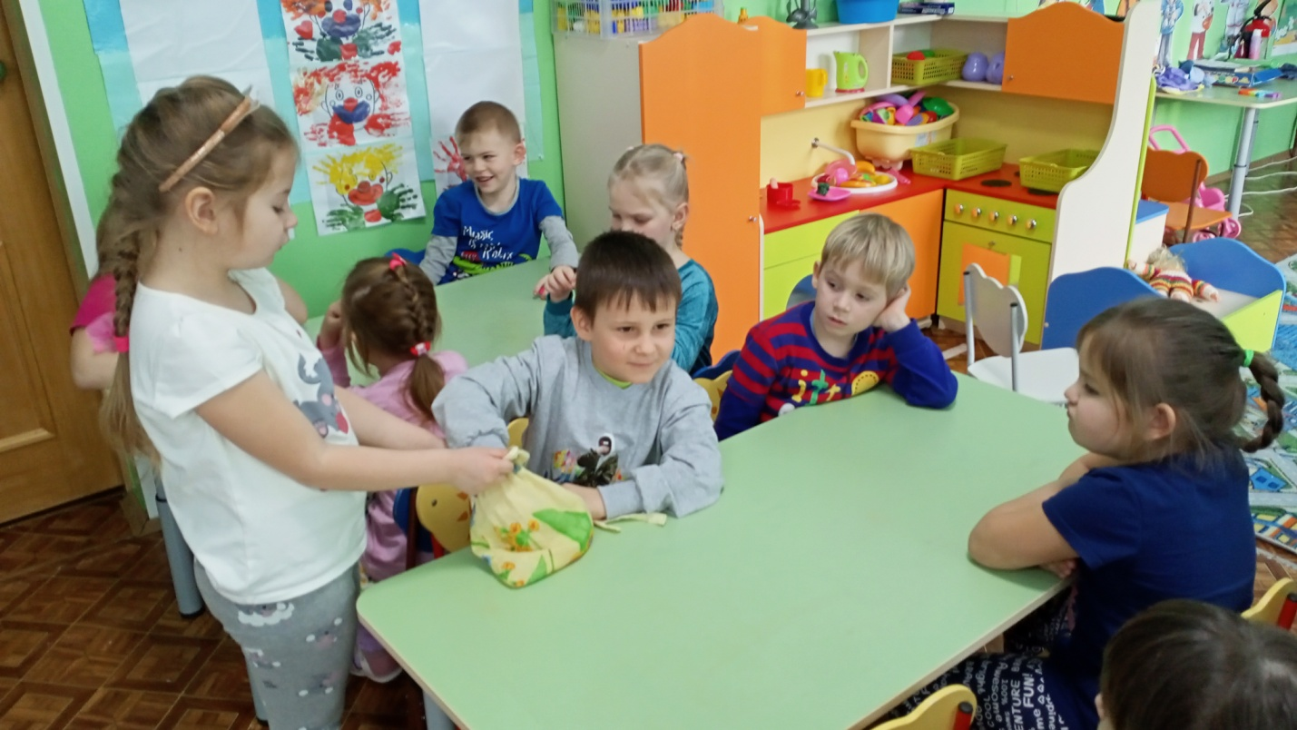

**Воспитатель:** По очереди опустите руку в мешочек, нащупайте одну фигуру. Расскажите, какая эта геометрическая фигура. Выньте её из мешочка. (Дети по очереди описывают геометрическую фигуру и достают из мешочка).

**2. Игра «Выложи горку».**

Развитие воображения, конструктивных способностей.

**Воспитатель:** Ребятки следующая наша игра «Выложи горку».

У Вас на столах наборы геометрических фигур , выложите свои фигуры так, чтобы получилась горка. (Если дети не могут справиться с заданием, то взрослый помещает схему сборки. Дети выполняют задание. Воспитатель оценивает их работу).

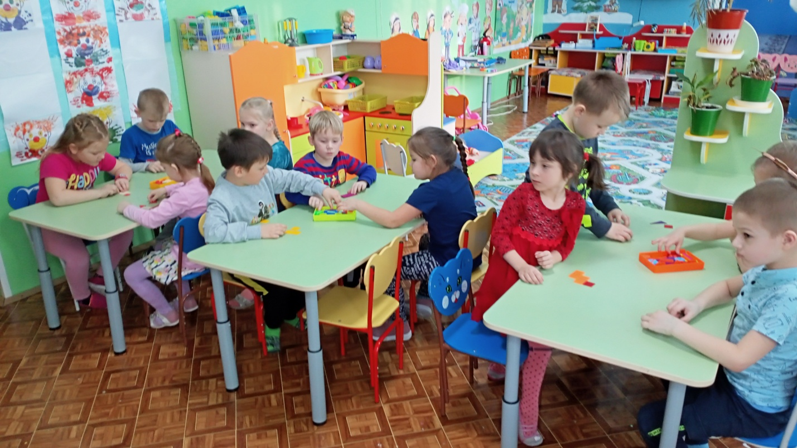

1. **Игра «На катке».**

Закрепление навыков количественного счёта в пределах десяти. Совершенствование навыков сравнения и уравнивания множеств. Подготовка к формированию представлений об арифметических действиях. Закрепление в речи количественных числительных, ответа на вопрос «Сколько всего?».

(Воспитатель предлагает детям подойти к свободному столу и размещает на столе врассыпную изображения семи фигуристок и десяти фигуристов.)

**Воспитатель:** На катке тренируются фигуристы. Можете ли вы сразу сказать, кого больше – мальчиков или девочек? Что надо сделать?

**Дети:**  Нет, не можем. Надо разложить фигуристов парами. (Дети раскладывают изображения парами в два ряда).

**Воспитатель:** Кого больше фигуристов или фигуристок?

**Дети:** Фигуристов больше, чем фигуристок.

**Воспитатель:** Посчитайте, сколько фигуристов.

**Дети:** Всего десять фигуристов.

**Воспитатель:** На сколько фигуристов больше, чем фигуристок? **Дети:** Фигуристов на два больше, чем фигуристок.

**Воспитатель:** На сколько фигуристок меньше, чем фигуристов? **Дети:** Фигуристок на две меньше, чем фигуристов.

**Воспитатель:** Уравняйте количество фигуристов и фигуристок. (Дети добавляют изображения фигуристок).

**Воспитатель:** Что теперь можно сказать о количестве фигуристов? **Дети:** Их стало поровну, одинаково, по десять.

**Воспитатель:** Фигуристок было меньше, чем фигуристов. Вы добавили изображения двух фигуристок, и их стало больше. Значит, что нужно сделать, чтобы увеличить количество предметов?

**Дети:** Чтобы увеличить количество предметов, нужно добавить один или несколько предметов.

(Педагог убирает два изображения фигуристок).

**Воспитатель:** Уравняйте количество фигуристов и фигуристок другим способом. (Дети убирают два изображения фигуристов). **Дети:** Теперь фигуристов стало поровну, одинаково по восемь. **Воспитатель:** Фигуристов было больше, чем фигуристок. Вы убрали изображения двух фигуристов, и их стало меньше. Значит, что нужно сделать, чтобы количество предметов?

**Дети:** Чтобы уменьшить количество предметов, нужно убрать один или несколько предметов.

**Воспитатель:** На сколько восемь меньше десяти?

**Дети:** Восемь меньше десяти на два.

**Воспитатель:** На сколько десять больше восьми?

**Дети:** Десять больше восьми на два.

**Воспитатель:** Вы правы. Молодцы

(Дети по просьбе педагога убирают со стола изображения).

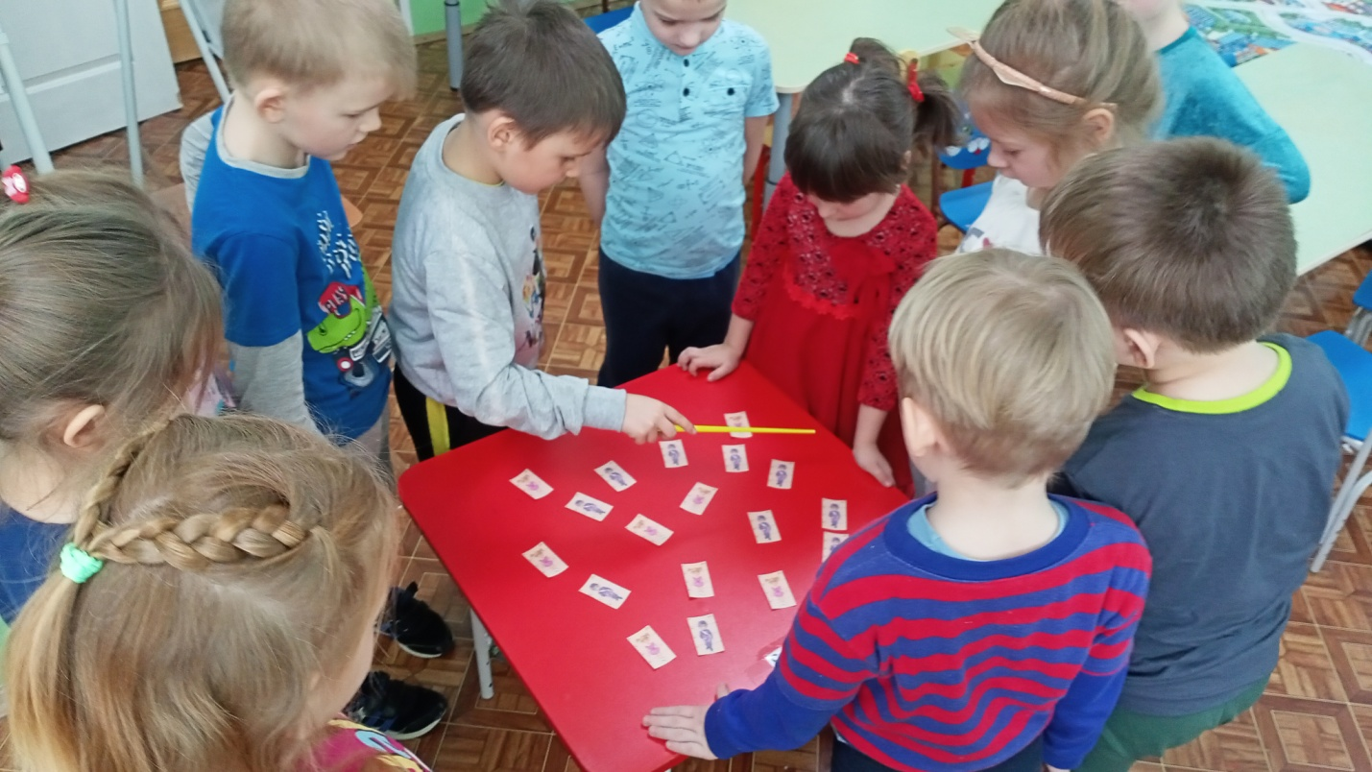

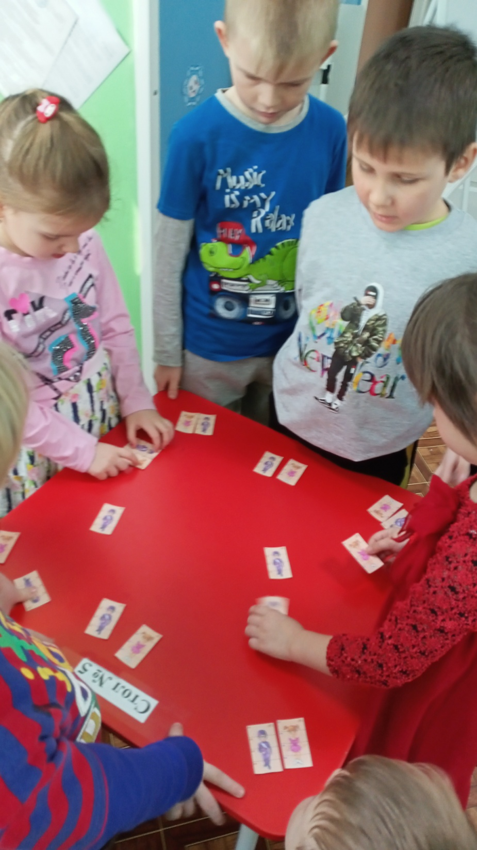

**4. Пальчиковая гимнастика «Мы катаем снежный ком»**(Т. Ткаченко). Развитие координации речи с движением, тонкой моторики.

(Педагог предлагает детям сесть на коврик и сделать пальчиковую гимнастику).

Мы катаем снежный ком, (Ладони лежат на коленях, дети делают ими **движения вперед-назад)**

Будем строить снежный дом, («Рисуют» в воздухе указательными **пальцами дом***.)*

Мы польем его водой, (Изображают, что поливают из лейки)

Дом наш будет ледяной. («Рисуют»дом указательными **пальцами перед собой**.)

Каждый ком – один этаж, (Ударяют кулаками друг о друга, поднимая их вверх.)

Подрастает домик наш! (Делают из ладоней «крышу» над головой.)

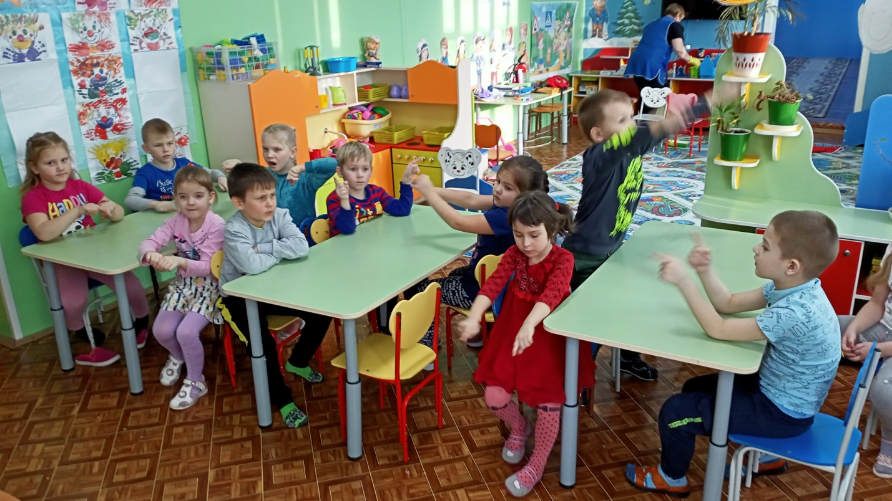

**5. Игра «Зимние забавы».**

Развитие мыслительной и речевой деятельности. Совершенствование навыков ориентировки на плоскости и в пространстве.

(Воспитатель предлагает детям сесть перед мольбертом, на котором размещает иллюстрацию «Зимние забавы». )

**Воспитатель:** Внимательно рассмотрите иллюстрацию и ответьте на мои вопросы. Что находится в верхнем правом углу?

**Дети:** В верхнем правом углу находится кормушка.

**Воспитатель:** Где находится каток?

**Дети:** Каток находится в нижнем левом углу.

**Воспитатель:** Сколько деревьев и кустов изображено на картине?

**Дети:** На картине изображено 4 дерева и 3 куста.

**Воспитатель:** Где нарисован снеговик?

**Дети:** Снеговик нарисован в нижнем правом углу.

**Воспитатель:** Что изобразил художник в верхней части картины? **Дети:** Наверху художник изобразил дома, забор, деревья, кормушку.

**Воспитатель:** Кто находится в центре?

**Дети:** В центре находятся птицы и горка.

**Воспитатель:** В какие зимние игры играют дети?

**Дети:** Двое детей катаются на коньках. Один малыш съезжает с горки. Один мальчик делает снеговика.

**Воспитатель:** Молодцы, вы правильно ответили на все вопросы.

**6. Упражнение «Подбери правильно».**Формирование временных представлений (времена года). Развитие мыслительной и речевой деятельности.

(Воспитатель предлагает детям сесть на стульчики перед мольбертом, на который помещает круг, составленный из разноцветных секторов).

**Воспитатель:** Я прочту вам стихотворения, а вы определите к какому времени года они относятся:

Потеплело. Побежали  
Всюду быстрые ручьи.  
Засвистели птицы песню:  
«Чьи мы? Чьи мы? Чьи-чьи-чьи...»  
Смастерю-ка я **кораблик**Из бумажного листа,  
Ручеёк его подхватит  
И закружит у моста.  
Только вырвется отважно  
Мой кораблик на волну  
И помчится дальше к морю,  
В неизвестную страну**. ( Н. Зубарева)**

**Дети:** Весна.

Мы построим крепость, слепим мы снежки,  
Принесем из дома с лопатками мешки,  
Мы туннель построим, горку изо льда,  
И не помешают даже холода!

А еще есть санки, лыжи и коньки,  
И на нашей елке — шары и огоньки,  
Холодно, морозно нынче во дворе,  
Но не помешает это детворе! (Бондарук Олеся)

**Дети:** Зима.

Солнце светит, солнце жарит,    
Не укрыться и в тени.  
Кто работою не занят –   
У реки проводят дни.  
  
Можно плавать и плескаться,  
Кувыркаться и нырять,  
В **речке** в мячик наиграться  
И у речки загорать.**(И. Авенберг)**

**Дети:** Лето.

Зашуршали под ногами   
Листья с желтыми боками.   
Стало сыро, стало голо,   
Собираться надо в школу.  (Т. Агибалова)

**Дети: Осень.**

**(Воспитатель рядом с кругом размещает**сюжетные картинки с изображениями сезонных игр детей)**.**

**Воспитатель: Надо к каждой картинке подобрать свой сектор на круге. (Дети выполняют задание).**

**Воспитатель: Молодцы. Вы всё правильно сделали.**

**7. Упражнение «Помоги снеговикам добраться до финиша».**Развитие мелкой моторики, аккуратности.

(Воспитатель предлагает детям сесть за столы и выполнить задание)

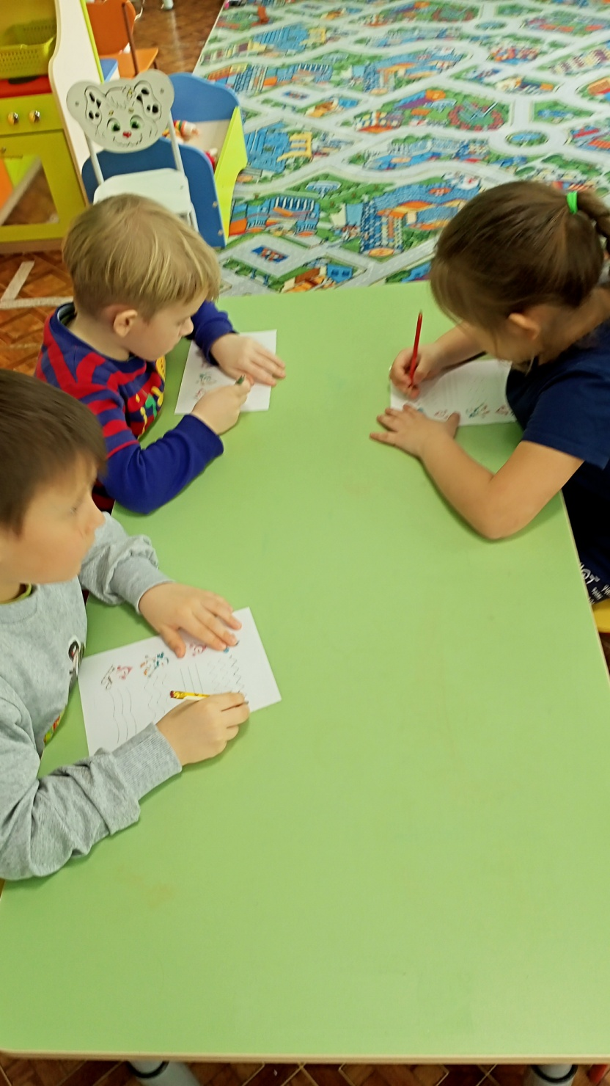

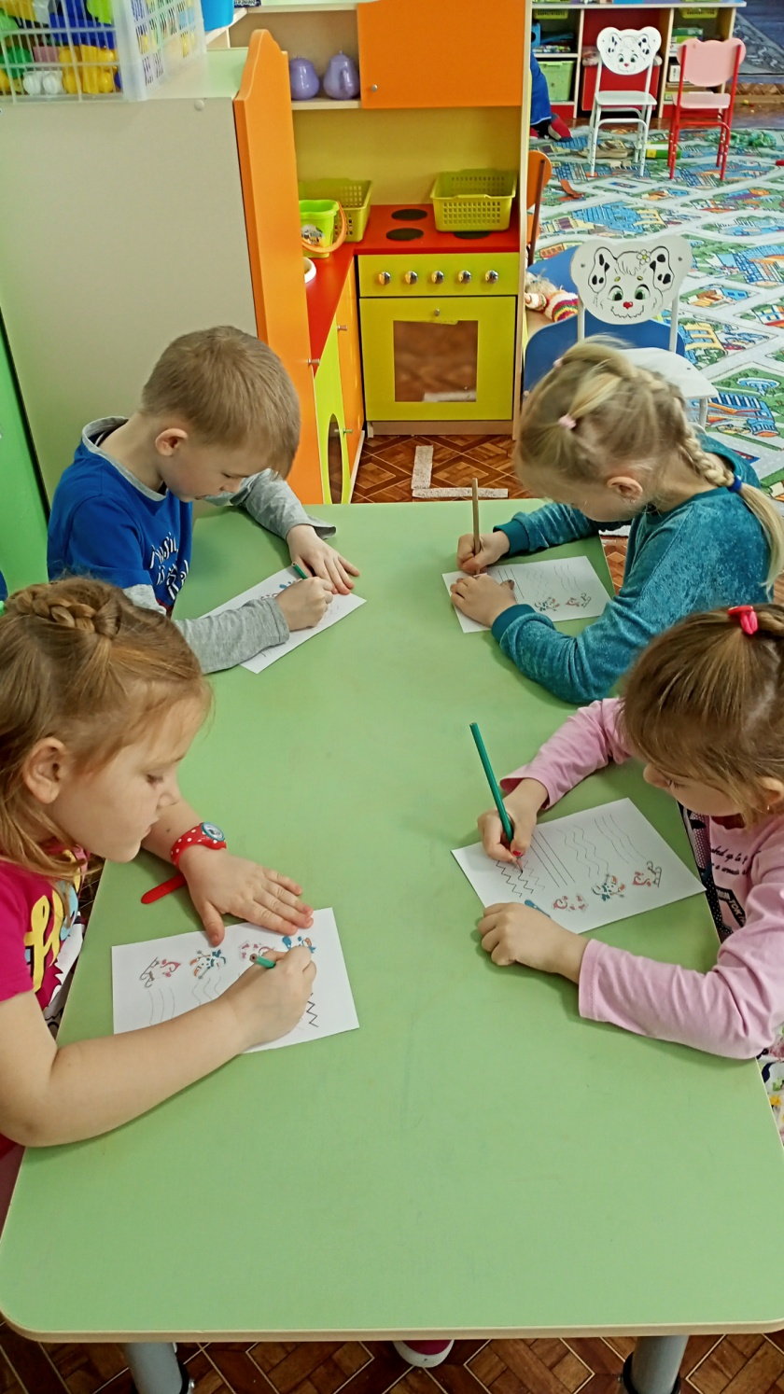

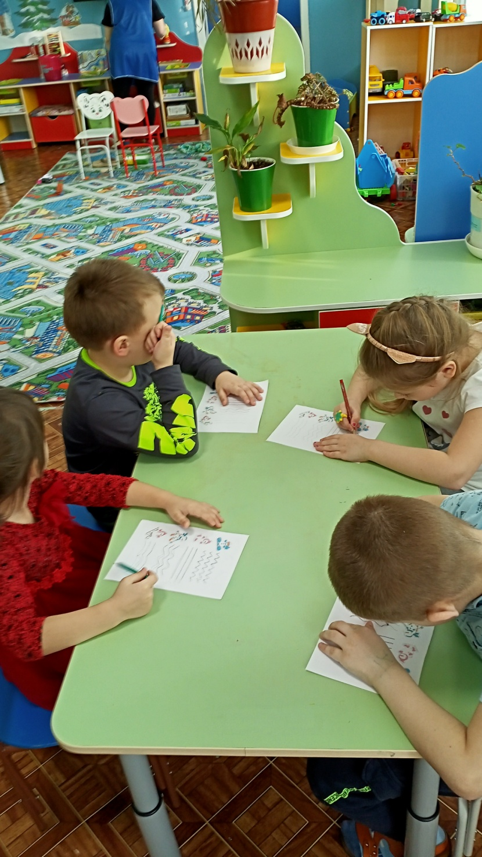

**8. Заключительная часть.**(Воспитатель предлагает детям рассказать о том, что им больше всего понравилось. Далее он оценивает работу каждого ребёнка).